柳井市教育委員会教育長

『まちの幸福論』講演会のご案内

地域の皆様。柳井市の小学校第６学年では、２０１６年の秋に、国語科教材『町の幸福論』をもとに、みんなで「柳井市の豊かな未来」について考えました。そして、各校の発表会では、子どもたちが創造した柳井市の豊かな未来について、保護者や地域の方々にご紹介したところです。
この度、その総まとめの機会として、『町の幸福論』筆者の山崎亮先生に、柳井に来ていただいてご講演いただくことになりました。

－子どもたちが創造した「柳井市の豊かな未来」は、いかなる価値をもつものなのか－
－大切な子どもたちのために我々大人は、柳井の未来をどう描くべきなのか－

たいへん貴重なお話を聴くことのできる絶好の機会です。ぜひご参加いただき、愛する柳井市の未来をともに創造していきましょう。

『まちの幸福論』講演会

■ 日 時 平成２９年２月３日（金） １８：００～２０：００
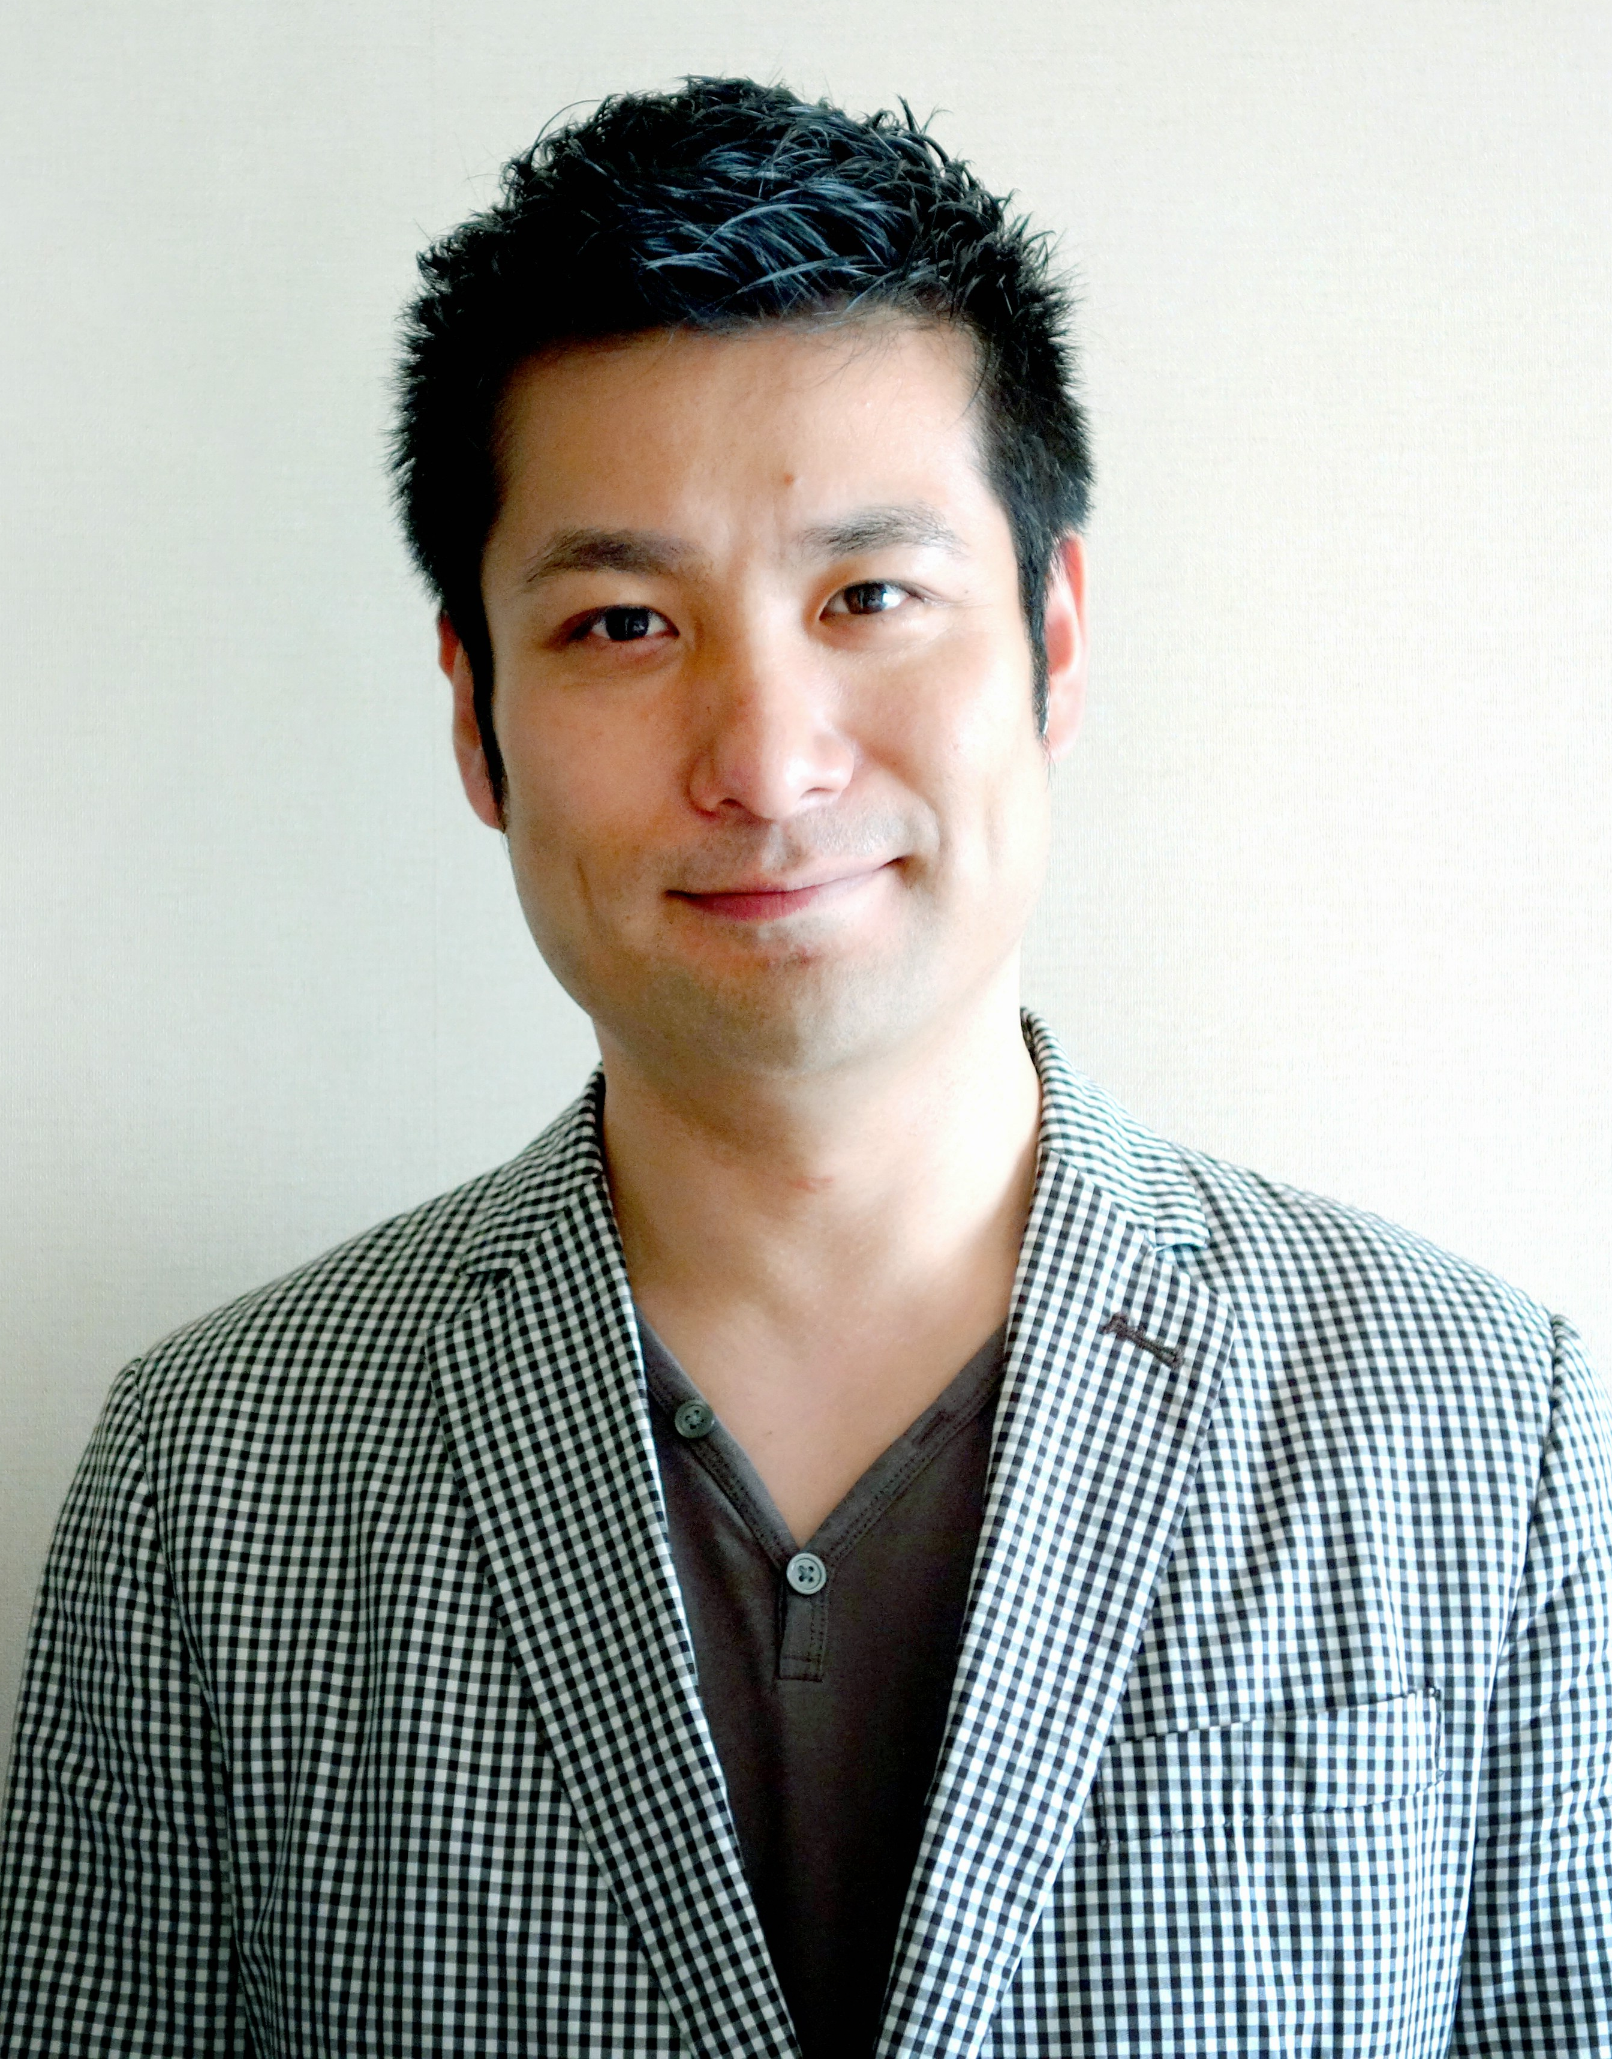
■ 場 所 アクティブやない

■ 講演者 山崎 亮 氏
（国語科教材 『町の幸福論』著者）
■ その他
・ ご参加いただける場合は、学校にご連絡ください。
１月２０日（金）を締切としております。
・ 駐車場はアクティブやないの他に、柳井小グランド
をご利用できます。
・ 当日はたいへん混雑が予想されます。早めのご来場を
お願いします。

